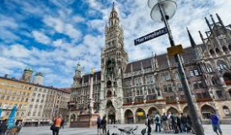
Schreiben - Sehenswürdigkeiten (αξιοθέατα )
Name:____________________________________
Wir machen eine Kassenreise (σχολικό ταξίδι)
Wir fahren nach München! Wir sehen Sehenswürdigkeiten!
Am Mittwoch Morgen gehen wir ins Deutsche Museum. Das ist toll!
Am Mittwoch Abend gehen wir ins Konzert und hören Musik. Das ist prima!
Am Donnerstag Morgen können wir auf den Marienplatz gehen und am Mittag können wir in den Zoo Hellabrunn gehen und Tiere sehen. Das finde ich spitze!

Am Donnerstag Abend gehen wir ins Allianz-Stadion! Wir sehen ein Fußballspiel! Das mache ich gern!
Am Freitag gehen wir aufs Oktoberfest !!! Das ist super!

Schreibe eine Klassenreise nach Heraklion!
Hilfe:
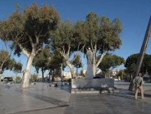
das archäologische Museum - die musikalische Taverne – der Eleftheriou-Platz -
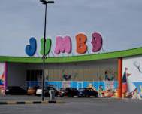
der Spielplatz an der Chanioporta – der Jumbo-Laden - ….


